**Изготовление изделия из сортового листового металла.**

**Цель:** Совершенствовать умения и навыки размёточных работ, работ на сверлильном станке, опиловки металла по разметке, резания слесарной ножовкой.

**Объект работы:** “Открывалка для крышек”.

**Оборудование:**

* образцы изготовляемого изделия, выполненные учениками предыдущих лет; сверлильный станок; слесарная ножовка;
* разнообразные виды напильников;
* плакаты, макеты по плоскостной разметке;
* диафильм “Сверление листового металла”, “Способы опиловки”.

**Ход урока**

**I. Организационный момент** (учащиеся одевают рабочую форму).

**II. Повторение пройденного материала**:

1. По сверлению отверстий на сверлильном станке.
2. Виды напильников и опиловка металла.
3. Закрепление навыков нанесения плоскостной разметки на плоскость.
4. Просмотр диафильма по темам: “Опиловка металлов”, “Сверление листового металла”.

**III. Вводная часть:**

На сегодняшнем занятии, на основе технологической карты, вы должны:

1. выполнить плоскостную разметку, согласно представленных чертежей.
2. выбрать предлагаемое изделие.
3. дать характеристику изделия: по сложности изготовления, по дизайну изделия и удобству в применении.

Учитель поясняет:

* правильность переноса чертежа на плоскость, нахождение центра отверстия и сверления зева открывалки,
* правильность зажима заготовки с припуском 0,5 мм от разметки, давая возможность дальнейшей обработки зева открывалки, рабочей её части дальнейшей обработки контура изделия и предавая нужную форму.

Учитель предлагает учащимся три варианта изделия:

Форма - брелок в виде рыбы;

Рис 1.

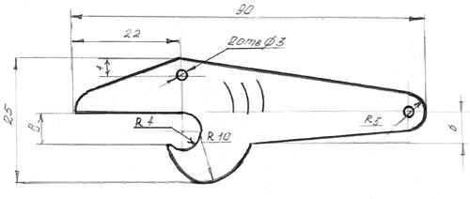

Форма- брелок в виде ключа на 10мм и отвёртки;

Рис 2.

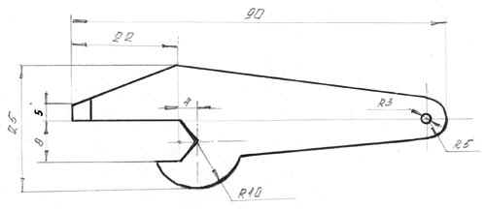

Форма- заводская открывалка для банок и бутылок.

Рис 3.

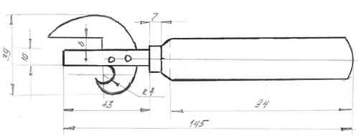

По форме первый вариант – брелок самый простой в изготовлении, хотя требования к изготовлению рабочей части остаются высокие. Форма может иметь любые очертания и изготавливаться из одной пластины.

Второй вариант брелок “Ключ-отвёртка” - конструкция усложняется, и поэтому предъявляются высокие требования к зеву ключа и способу его обработки. Состоит из одной пластинки и очертания контура больше напоминают технические.

Третий вариант – более сложный и состоит из трёх деталей (скоба, упор, деревянная ручка с металлическим кольцом).

Время на его изготовление уходит намного больше двух учебных часов, но её конструкция более практична и привычна в применении.

При её изготовлении входят и заклёпочные соединения, и точение деревянной ручки с насадкой металлического кольца.

Для качественной обработки поверхности детали, её нужно правильно закрепить в тисах не более 10 мм от высоты губок. Одновременно следя за опиловкой металла до размеченной контурной линии детали. Особое внимание нужно уделить в сверлении и дальнейшей опиловки зева изделия,

Соблюдая параллельность в обрабатываемой поверхности.

Правильность обработки проверяется контрольным шаблоном, изготовленным для данного урока.

**IV. Практическая работа.**

Учащимся предлагается составить Технологическую карту к третьему варианту изделия, так как это изделие самое сложное по изготовлению.

**Технологическая карта**

Тема: “Заводская открывалка для банок и бутылок”

|  |  |  |  |
| --- | --- | --- | --- |
| **№ п/п** | **Последовательность операции** | **Эскиз** | **Инструменты и риспособления.** |
| 1. | Отрезать заготовку по длине 140 мм и ширине 10мм. Отшлифовать. Найти центр и осевую линию. | http://festival.1september.ru/articles/505703/4.jpg | Ножницы по металлу, линейка, чертилка. |
| 2. | Согнуть пластину от центра по шаблону. | http://festival.1september.ru/articles/505703/5.jpg | Шаблон, Тисы,  Молоток. |
| 3. | Разметить и опилить хвостовик упора. | http://festival.1september.ru/articles/505703/6.jpg | Линейка, чертилка, тисы, напильник. |
| 4. | Вырезать прямоугольную пластину50х40. Отрихтовать. Нанести разметку по шаблону. | 7.jpg (48656 bytes) | Рычажные ножницы по металлу, правильная пластина, молоток, шаблон. |
| 5. | Найти центр отверстия, накернить, сверлить диаметром 8мм | http://festival.1september.ru/articles/505703/8.jpg | Линейка,  керн,  чертилка,  сверлильный  станок. |
| 6. | Вырубить зев и контуры изделия с припуском 0,5 – 1мм на обработку. | http://festival.1september.ru/articles/505703/10.jpg | Правильная  плита,  зубило,  молоток. |
| 7. | Произвести опиловку пластины до заданных размеров. | http://festival.1september.ru/articles/505703/9.jpg | Тисы, напильник. |
| 8. | Отшлифовать изделие |  | Наждачная бумага. |
| 9. | Совместить детали согласно чертежа, накернить центра отверстий под заклёпки по осевой линии и просверлить два отверстия  диаметром  3 мм | http://festival.1september.ru/articles/505703/11.jpg | Линейка, чертилка, керн, сверлильный станок. |
| 10. | Обе детали соединить заклёпками. | http://festival.1september.ru/articles/505703/12.jpg | Обжимка, обсадка, молоток. |
| 11. | Отпилить заготовку из древесины длиной 110мм, разметить центры торцов, сверлить один торец диаметром  3 х 6 (мм). | http://festival.1september.ru/articles/505703/13.jpg | Линейка, карандаш, ножовка по дереву, сверлильный станок. |
| 12. | Строгать рёбра до восьмигранной формы и пропилить под трезубец паз глубиной 5мм. | http://festival.1september.ru/articles/505703/14.jpg | Линейка, наградка, рубанок, верстак. |
| 13. | Закрепить заготовку на станке и точить цилиндр диаметром 25мм по всей длине. | 15.jpg (33686 bytes) | Полукруглая стамеска, токарный станок, линейка, кронциркуль. |
| 14. | Разметить заготовку по длине. Точить цилиндры диаметром 15х5 мм и закруглить края ручки. | 16.jpg (35946 bytes) | Косая стамеска, шаблон, кронциркуль. |
| 15. | Шлифовать изделие. |  | Шлифовальная бумага. |
| 16. | Снять деталь, отпилить и зачистить торцы. |  | Ножовка, шлифовальная шкурка, |
| 17. | Запрессовать металлическое кольцо на изготовленную ручку. | http://festival.1september.ru/articles/505703/17.jpg | Правильная плита, молоток. |
| 18. | Насадить ручку на хвостовик изделия. | http://festival.1september.ru/articles/505703/3.jpg | Тисы, молоток, |

После краткого инструктажа по Технике Безопасности при работе над изделием, учитель разрешает приступить к работе, указав на некоторые особенности выполнения задания.

В течение работы учитель следит за правильностью и последовательностью выполнения задания по сверловке и опиловке листового металла.

**V. Заключительная часть урока:**

Подведение итогов:

1. Анализ отдельных недостатков и ошибок, допущенных в работе.
2. Выставление оценок за работу.
3. Уборка рабочих мест.